Rawie-Herdenken

Gedicht van de Week
Week 39- 2016
www.arspoetica.nl

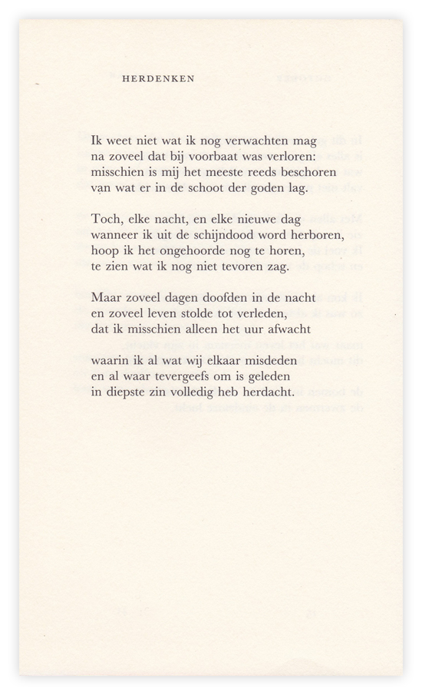
De dichter van de week is weliswaar in den Haag geboren maar geldt als een typisch Groningse figuur.
Jean Pierre(eigenlijk Jan Pieter)Rawie (geboren 1951) is bekend als traditioneel (en veel gelezen) dichter. Aanvankelijk dichtte hij in meer ironische stijl, later koos hij de meer traditioneel-poëtische onderwerpen zoals liefde,dood en weemoed, maar altijd klassiek vormgegeven. Over hem is veel geschreven: sommigen vinden zijn werk kitsch, anderen proberen hem te claimen voor diverse richtingen van de tegenwoordige letteren. Zijn gedichten lezend blijft uw bloemlezer aan de oppervlakte en vindt hem zonder verdere plichtplegingen, een romantisch dichter.
Hiervan getuigt het gedicht van de week : een bespiegeling over het nutteloze van onze strevingen, maar met een zingevend slot. Het komt uit de bundel “Onmogelijk geluk”(1992).

